Česká módní značka Vuch. Nejen pro puntičkáře
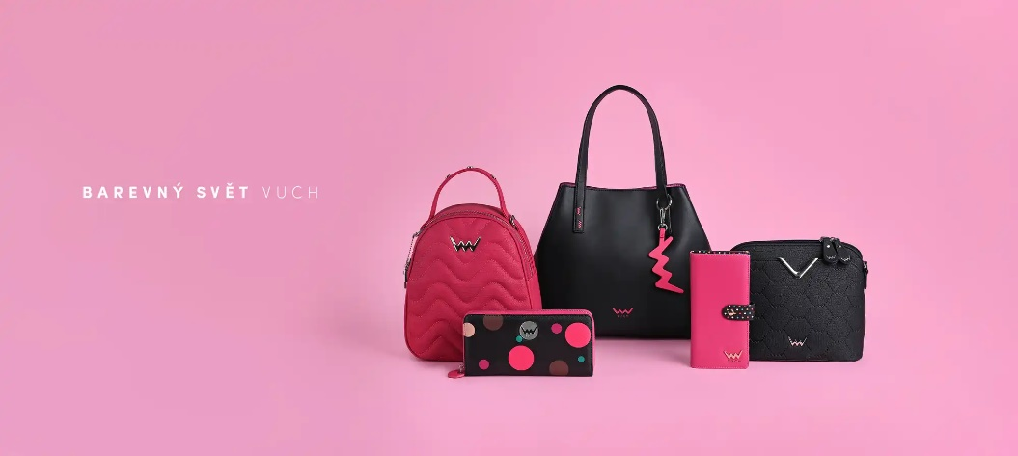
Praha, 21. března 2022 - Nevšední móda značky Vuch, kterou založili dva nadšení kamarádi Martin Kůs a Ondřej Hyrš z Chrudimi, vstoupila na trh v roce 2015. Popularitu získala nejen díky svému specifickému barevnému designu, kterému dominují puntíky a výrazné logo. Ambiciózní značka si už od začátku klade nemalé cíle, kromě českého trhu postupně vstoupila i na další evropské trhy.
Dírou na trhu byly designové dámské peněženky
Na samém počátku vzniku značky Vuch stály dámské peněženky. Prvním modelem byly barevné puntíkaté peněženky, které patří i dnes k vlajkovým lodím značky. Od svého počátku ale Vuch značně rozšířil své portfólio na několik stabilních kategorií, mezi které patří kromě dámských peněženek také zejména kabelky a batohy. V těchto kategoriích nabízí stovky produktů různorodých stylů, designů i materiálů. Vuch vyrábí ale také hodinky, sluneční brýle, šperky či oblečení.
„Módní scéna nám přišla šedá, smutná a nevýrazná, nebo naopak velice drahá a nedostupná pro běžné zákazníky. Tak jsme zkusili spojit všechny tyto nedostatky, které jsme na trhu viděli. Dnes v našem chrudimském týmu společně vytváříme netradiční módní kousky plné barev a radosti. Také kvalita je pro nás opravdu důležitá a neustále se snažíme pracovat na tom, abychom se zdokonalovali ve všech směrech,“ říká Martin Kůs, jeden ze zakladatelů módní značky Vuch.
Vuch funguje již 7 let a po celou dobu meziročně roste. Neustále rozšiřuje své portfolio, v současnosti nabízí 892 produkty a stále přináší nové a další originální kousky, včetně limitovaných edic.
„Máme ve firmě tým návrhářů a grafiků, a to vlastních i externích. Pod taktovkou se to celé snažím udržet já. A jak to tedy děláme? Inspirace a estetika se nedají naplánovat. Jsou dny, kdy naše návrhářské oddělení chrlí jeden nápad za druhým a pak jsou dny „spánku“. Jsme v úzké kooperaci s našimi dodavateli, se kterými konzultujeme každý vzorek či materiál, dokud nebude vše dokonale sladěné. Musíme skloubit mnoho faktorů, abychom mohli servírovat krásné, barevné, kvalitní produkty za rozumnou cenu,“ upřesňuje Martin Kůs, který je zároveň šéfdesignérem značky.
Více informací a e-shop najdete na www.vuch.cz. Produkty jsou k dostání také v dalších předních českých e-shopech, stejně tak ve vlajkové prodejně a showroomu Vuch store na pražské Národní třídě.

